Comment fonctionne  l'objet technique? | Sur le VTT :  Quelles solutions techniques  pour assurer la  fonction technique  transmettre le mouvement ? | 6- NOM :
- Fonction technique, solution technique  - Représentation du fonctionnement d'un objet technique |  | Le …… / ……. / ……

a) Ci-dessous repérer les éléments suivants et inscrire le nom de chacun dans le cadre qui lui correspond :
Pédalier et plateaux, chaîne, pignons arrières et roue libre, pédale, roue

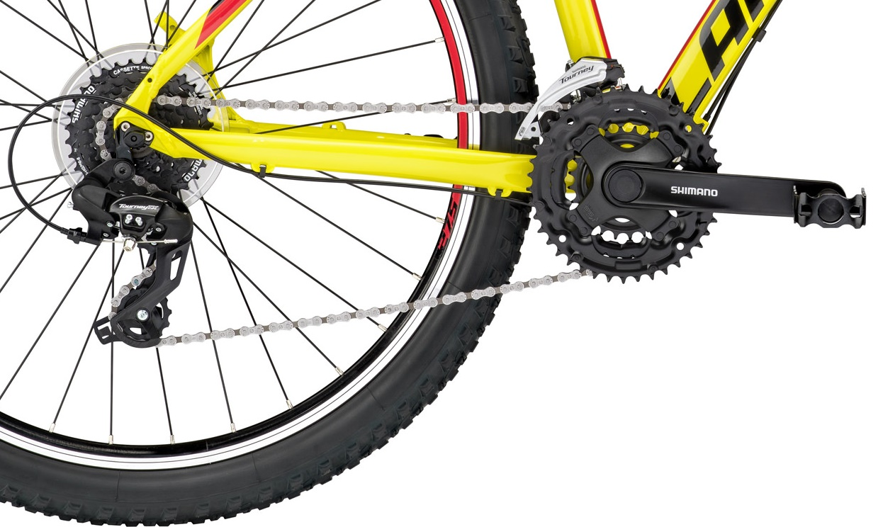

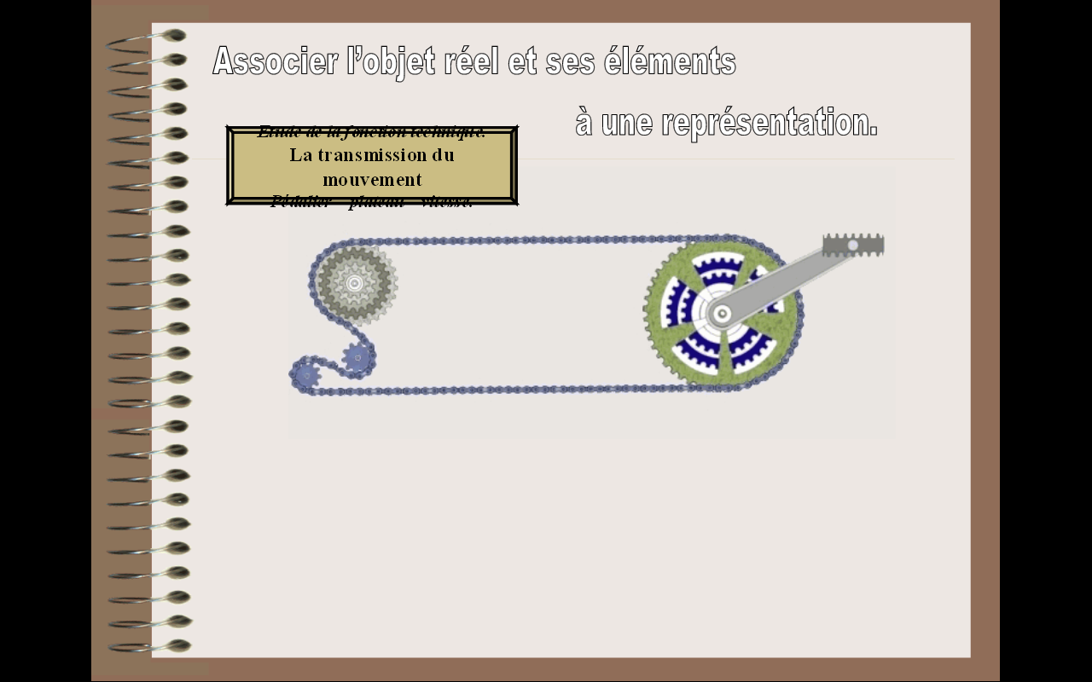
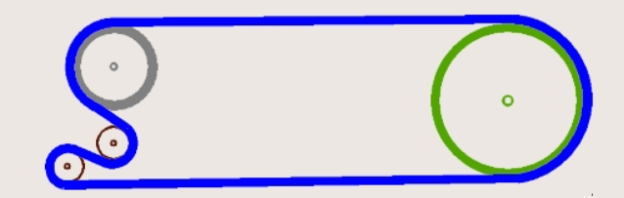

b) Ces deux galets font partie du dérailleur arrière. Les dérailleurs permettent à la chaîne de changer de pignon ou de plateau pour adapter l'effort du cycliste à la nature du terrain (en pente, plat, ou montée).
L'inclinaison des deux galets varie à chaque changement de pignon ou de plateau. Pourquoi ? :

c) La représentation de gauche permet de ne représenter que les pièces en mouvement lorsque le vélo avance. Ajouter des flèches indiquant le mouvement de chacune d'entre elles.
La représentation de droite est un schéma simplifié. Le compléter des mêmes flèches.

d) Pour décrire le principe de fonctionnement du système de transmission du mouvement sur le vélo, compléter le texte ci-dessous en replaçant les noms des éléments suivants (en précédant de l’article attendu : l’, la, le, les) :
Pédalier, chaîne, pignon arrière, plateau, utilisateur, vélo, pédales, roue arrière

1. appuie sur

2. qui entraînent en rotation

3. qui fait tourner avec lui

4. qui entraîne le mouvement de

5. qui fait tourner

6. qui fait tourner avec lui

7. qui entraîne le déplacement (translation) du

8.

